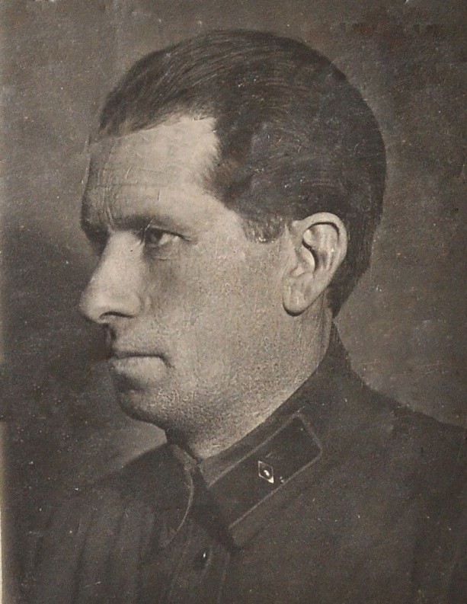

Человек из охраны Ленина

В Альменевской районной газете «Трибуна» за 23 апреля 2010 года были опубликованы страницы воспоминаний Карла Интэ посвящённые 140-летию со дня рождения В. И. Ленина, а также следовала биографическая справка про автора, где вкратце дан его жизненный путь.[1, c.3] Хотелось бы расширить имеющиеся материалы про этого уникального человека, для этого обратимся к фондам Курганского Архива Общественно Политической документации.
Интэ Карл (Вольдемар) Иванович родился в семье сельскохозяйственного рабочего 22 сентября1894 года, на хуторе Рокке, Дурбинской волости, Гробинского уезда, Курляндской губернии, в настоящее время Латвийская республика.
С одиннадцатилетнего возраста он стал самостоятельно работать по найму, в течении 10 лет пастухом, а затем батраком у кулаков. В январе 1915 года призван в царскую армию где нес службу в должностях от рядового до командира взвода конной разведки 1-го Сибирского пехотного полка. Принимал участие в сражениях первой мировой войны на германском фронте, в районе оз. Нарочь 6 марта 1916 года получил тяжелое ранение в челюсть и был освобожден от воинской службы по инвалидности 2-й категории. Лечился в госпиталях в Москве, Александровске, жил в Доме инвалидов в Москве. В 1917 году закончил полный курс за 4 класса гимназии.
В августе 1918 года вступил добровольно в ряды РККА, на должность надзирателя 2-го полевого передвижного госпиталя Латышской стрелковой дивизии. В октябре 1918 года секретарем ЦК РКП (б), Стасовой был направлен в распоряжение председателя ВЧК Ф. Э. Дзержинского. Вот строки из воспоминаний: «…последний принял меня 12 октября 1919 года и побеседовав со мною дал мне распоряжение работать в группе правительственной охраны при Президиуме ВЧК…». .[4, c. 12об]
Это послужило началом чекистской службы Карла Ивановича!
До 20 декабря 1919 он работал в группе внутренней охраны ЦК РКП (б), до марта 1920 года сотрудник охраны квартир руководителей партии и правительства в Кремле. С марта 1920 года - комиссар для поручений при Президиуме ВЧК группы личной охраны В. И. Ленина. В ГАОПДКО остались скромные странички воспоминаний о том периоде службы. «Самый человечный человек!» - так назывался один из очерков о Владимире Ильиче. [3, л. 31-32]
15 марта 1919 года Интэ был принят в ряды ВКП (б), Двинским Городским Комитетом.
С июля 1921года по личной просьбе откомандирован на периферию - в Уральский губернский отдел ВЧК – ОГПУ, работал на должностях начальника отделения, уездного уполномоченного.
С ноября 1926 года по декабрь 1930 года начальник отделений Джетысуйского губотдела ОГПУ и Гурьевского Окротдела ОГПУ.
В тот период времени Карл Иванович закончил 2 курса заочного КомВУЗ.
С декабря 1930 года Интэ начальник Уральского, а затем Каркаралинского горотдела ОГПУ.
В ноябре 1932 начался очередной этап служебной деятельности чекиста, из Казахстана он был переведен в Московскую область районным уполномоченным ОГПУ по Перемышлевскому району, после реорганизации ОГПУ, стал начальником Сандовского Районного отделения НКВД.
Состояние здоровья не позволило Карлу Ивановичу продолжать служебную деятельность, два с половиной года он проходил лечение, находясь на пенсии с сентября 1934 года.
С мая 1937 года Интэ на административно-хозяйственной работе, управляющий Сандовского райглавмолоко Калининской области, затем управляющий райсыромаслопрома г. Сморгонь в Белоруссии.
С января 1941года, на партийной работе - инструктор Сморгоньского райкома ВКП (б).
С началом Великой Отечественной войны, а точнее 24 июня 1941 года Карл Иванович вместе с другими работниками райкома партии эвакуировался в Челябинскую область. По личному желанию стал работать в Частоозерском районе Челябинской (Курганской) области на административной, партийной и чекистской работе: управляющий раймаслопрома, начальник спецчасти Частоозерского райисполкома, заведующий организационно - инструкторским отделом Частоозерского райкома ВКП (б), оперуполномоченный Частоозерского РО УНКГБ по Курганской обл., заместитель председателя Частоозерского райисполкома.
К этому остается добавить строки из автобиографии «…В декабре 1943 года Частоозерский райком партии рекомендовал для работы в органы НКГБ, где работал в должности оперуполномоченного Частоозерского НКГБ до августа месяца 1944 года. Состоя на этой работе, находился в двухмесячной боевой командировке по выполнению специального задания Советского правительства…». .[4, c. 13об-14]
С окончанием войны Карл Иванович редактор Частоозерской районной газеты «Сталинец».
С декабря 1947 года по май 1948 пенсионер МВД.
Не смог старый чекист находиться на отдыхе с мая 1948 года по июль 1956 года, редактор Алъменевской районной газеты "За урожай", "Колхозный путь" ("Колхоз юлы"), секретарь редакции той же газеты и заведующий районной типографией.
С июля 1956 года, пенсионер МВД, инвалид 2-й группы.
Кроме служебно-боевой и трудовой, Карл Иванович вел еще и общественную деятельность, кратко остановимся на ряде этапов:
03.1917-02.1918, председатель госпитального комитета раненых солдат Московского госпиталя челюстных ранений, член госпитального комитета раненых солдат госпиталя " Александробад", около г. Александровска.
1922-1924, рабочий корреспондент коллектива Уральского губотдела ОГПУ в газете “Красный Урал". Член губернского Совета общества ОСОАВИАХИМ, секретарь губернского Совета спортобщества "Динамо”.
1927-1928, секретарь Джетысуйского губернского Совета "Динамо".
1928 - 1930 годах кандидат в члены Гурьевского окружкома ВКП (б), член окружной КК и РКИ9 председатель комиссии по чистке партии в 1929 году. Член Гурьевского городского Совета член окружком ОСОАВИАХИМа, секретарь Гурьевского окрсовета "Динамо".
12.1930-02.1931, член Уральского райкома КПСС, член Уральского райисполкома и Уральского горсовета.
02.1931-11.1932, член Каркаралинского РК ВКП (б), член райисполкома и горсовета, председатель спортивного общества " Динамо".
11.1932-09.1933, член Перемышлевского РК ВКП (б), член Перемышлевского райисполкома.
1933-1935, год член Сандовского РК ВКП (б).
В 1940 году был избран депутатом Сморгоньского райсовета депутатов трудящихся.
1942-1947, член Частоозерского РК ВКП (б) член исполкома Частоозерского райсовета.
С 1949 года член Альменевского РК КПСС. Несколько раз избирался секретарем первичных партийных организаций. Работал руководителем кружков и консультантом в системе партийного просвещения.
Умер Карл (Вольдемар) Иванович Интэ в 1962 году.
Во время Великой Отечественной войны погибли жена и дочь.
За свою деятельность Интэ имел награды и ценные подарки:
Пистолет Браунинг «За борьбу с контрреволюцией».|(ПП ОГПУ,12.1923); золотые часы - дважды, (ПП ОГПУ, Джетысуйский губисполком, 12.1927); пистолет "Маузер" (1930); почетный значок "Активист ОСОАВИАХИМа" (1935); медаль "За доблестный труд в Великой Отечественной войне 1941-1945 гг." (1946). Медаль «За освоение целинных земель», (1957).
Таким образом Карл Интэ внес большой вклад в обеспечение государственной безопасности страны, будучи тяжело больным, он оставался всегда в строю, вел большую общественную работу до конца своих дней служил народу.
СПИСОК ИСТОЧНИКОВ И ЛИТЕРАТУРЫ
- Из воспоминаний К. И. Инте. Публикацию подготовил В. Юшков // Трибуна, Альменевская районная газета №17(8086), 23 апреля, 2010 года.
- КОКМ, Ф. 65. Оп. 9. Ед. хр. 25
- ГАОПДКО, Ф. 5857. Оп. 1. Д. 284 Л. 6-9; 12об; 13об-14.
- ГАОПДКО, Ф. 166. Оп. 224. Д. 389 Л. 9-12; 31-32.

